**Санкт**

**-**

**Петербургский**

**национальный**

**исследовательский**

**университет**

**информационных**

**технологий**

**,**

**механики**

**и**

**оптики**

**УЧЕБНЫЙ**

**ЦЕНТР**

**ОБЩЕЙ**

**ФИЗИКИ**

**ФТФ**



Группа: Z3145

Студент: Бородулин Семен Сергеевич

Преподаватель: Коробков Максим Петрович

К работе допущен: _______

Работа выполнена: _______

Отчет принят: _______

**Рабочий протокол и отчет по**

**лабораторной работе № 1.11**

**«ИЗМЕРЕНИЕ УСКОРЕНИЯ СВОБОДНОГО ПАДЕНИЯ С ПОМОЩЬЮ ОБОРОТНОГО МАЯТНИКА »**

1. **Цель работы.**

Экспериментальная проверка закономерностей движения физического маятника.

1. **Задачи, решаемые при выполнении работы.**

Выполнение замеров периода колебаний маятника, вычисление ускорения свободного падения Земли по результатам измерений.

1. **Объект исследования.**

Оборотный маятник.

1. **Метод экспериментального исследования.**

Многократные прямые измерения.

1. **Рабочие формулы и исходные данные.**

***-*** формула расчета ускорения свободного падения Земли, где **L**-расстояние между ребрами призмы, которые являются осями подвеса оборотного маятника, **N** - количество полных периодов колебаний обратного маятника за время **t0.**

***-*** стандартное отклонение.

средняя величина (среднее арифметическое выборки).

- дисперсия среднего.

1. **Измерительные приборы.**

|  |  |  |  |  |
| --- | --- | --- | --- | --- |
| *№ п/п* | *Наименование* | *Тип прибора* | *Используемый диапазон* | *Погрешность прибора* |
| 1 | Штангенциркуль | Нониусный | 0,475 - 0,475 м | 0,001 м |
| 2 | Секундомер | Электронный | 10 – 15 с | 0,01 с |

1. **Схема установки (перечень схем, которые составляют Приложение 1).**

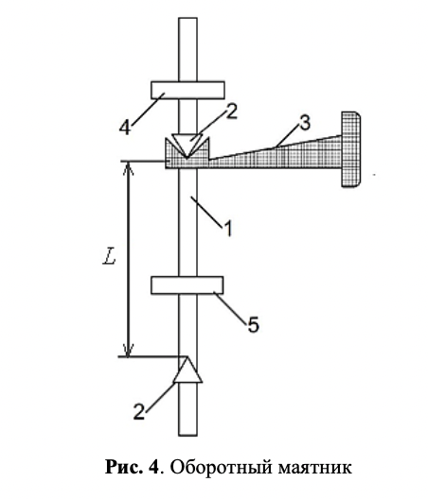

Мятник состоит из металлического стержня 1, на которым закреплены массивные грузы 4 и 5. Осями подвеса служат ребра двух призм 2, закрепленных вблизи концов стержня. Расстояние между призмами фиксировано. В рабочем положении призмы устанавливаются в V-образные опоры 3.

1. **Результаты прямых измерений и их обработки (*таблицы, примеры расчетов*).**

|  |  |  |  |  |  |  |
| --- | --- | --- | --- | --- | --- | --- |
| Риска | 0 | 1 | 2 | 3 | 4 | 5 |
|  | 11,675 | 11,825 | 11,936 | 12,051 | 12,153 | 12,255 |
| 11,676 | 11,827 | 11,925 | 12,046 | 12,157 | 12,265 |
|  | 10,112 | 10,689 | 11,305 | 12,019 | 12,869 | 13,807 |
| 10,17 | 10,694 | 11,299 | 12,014 | 12,862 | 13,8 |

1. **Расчет результатов косвенных измерений (таблицы, примеры расчетов).**

Результаты усредненных двукратных измерений.

|  |  |  |  |  |  |  |
| --- | --- | --- | --- | --- | --- | --- |
| Риска | 0 | 1 | 2 | 3 | 4 | 5 |
|  | 11,676 | 11,826 | 11,931 | 12,049 | 12,155 | 12,260 |
|  | 10,141 | 10,692 | 11,302 | 12,017 | 12,866 | 13,804 |

– среднее арифметическое

1. **Расчет погрешностей измерений (*для прямых и косвенных измерений*).**
2. **Графики (*перечень графиков, которые составляют Приложение 1*).**

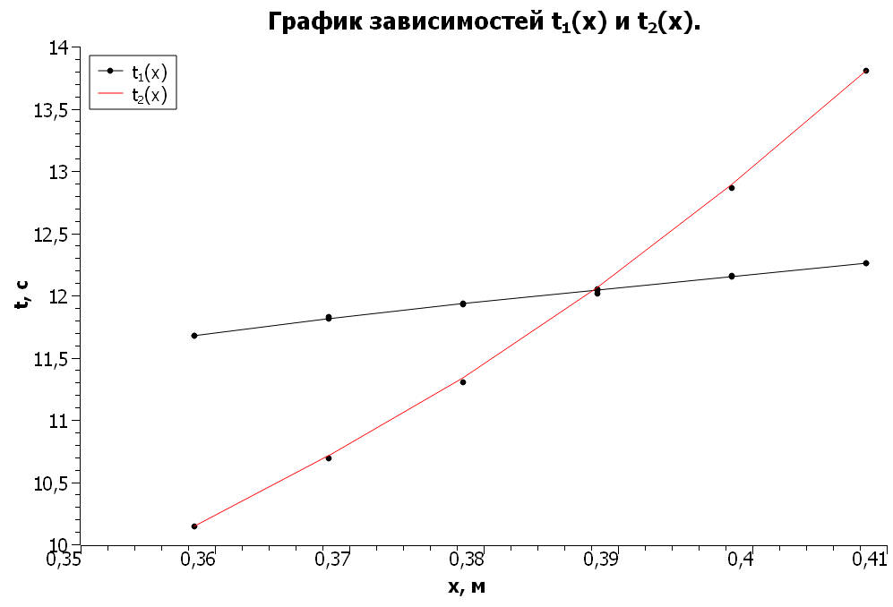

1. **Окончательные результаты.**

Абсолютное отклонение измеренного ускорения свободного падения от справочного значения:

Относительное отклонение измеренного ускорения свободного падения от справочного значения: 0,1 %

1. **Выводы и анализ результатов работы.**

В результате проведенных измерений получилось построить графики зависимости времени 10 полных колебаний маятника от расстояния массивных грузов от призм, рассчитать период колебания маятника T0 в центре качения. Ускорение свободного падения Земли, посчитанное на основе проведенных измерений, совпадает с теоретическим значением для Санкт-Петербурга с точностью до 0,1 %.

Замечания преподавателя (*исправления, вызванные замечаниями преподавателя, также помещают в этот пункт*).

***Примечание:*** 1. *Пункты 1–13 Протокола-отчета обязательны для заполнения.*

* 1. *Необходимые исправления выполняют непосредственно в протоколе-отчете.*
  2. *Для построения графиков используют только миллиметровую бумагу.*
  3. *Приложения 1 и 2 вкладывают в бланк протокола-отчета*